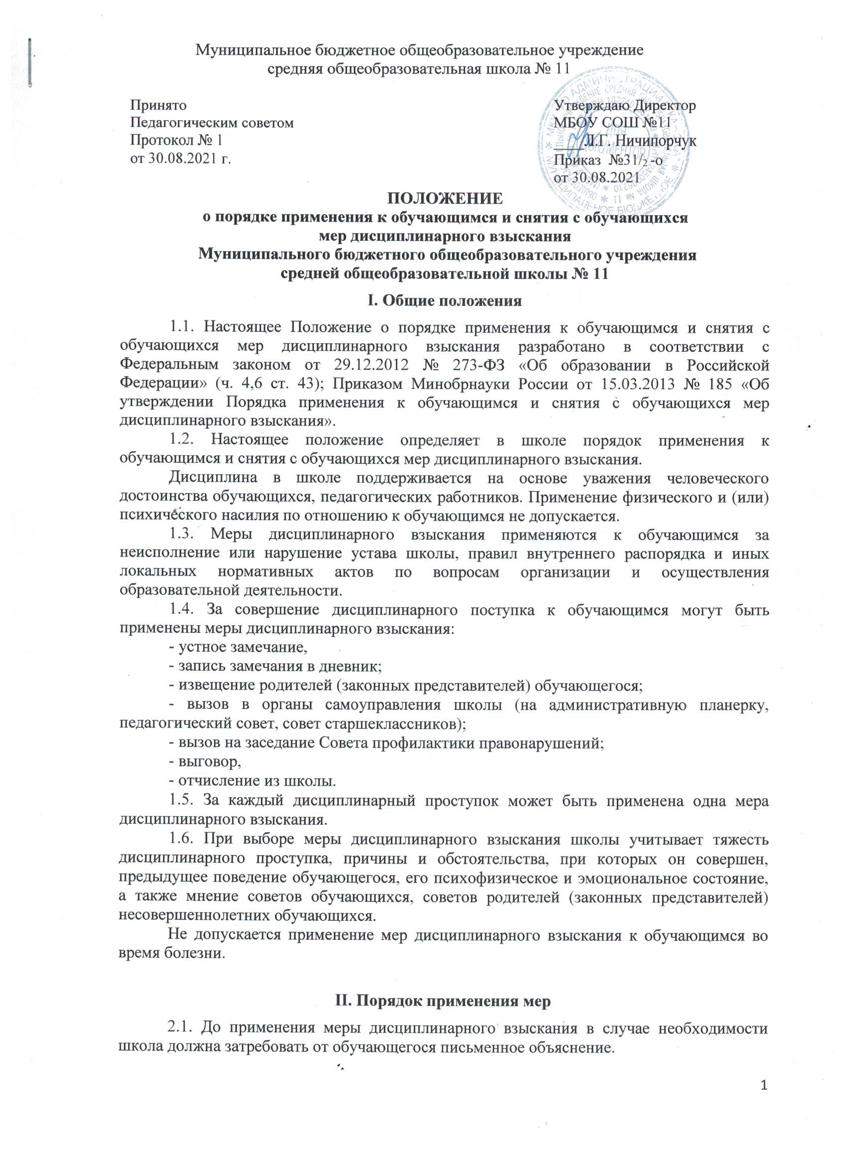**II. Порядок применения мер**

2.1. До применения меры дисциплинарного взыскания в случае необходимости школа должна затребовать от обучающегося письменное объяснение.

2.2. Отказ или уклонение обучающегося от предоставления им письменного объяснения не является препятствием для применения меры дисциплинарного взыскания.

2.3. Мера дисциплинарного взыскания применяется не позднее одного месяца со дня обнаружения проступка, не считая времени отсутствия обучающегося.

2.4. По решению школы за неоднократное совершение дисциплинарных проступков допускается применение отчисления обучающегося, достигшего возраста восемнадцати лет, из общеобразовательного учреждения, как меры дисциплинарного взыскания.

2.5. Отчисление обучающегося применяется, если иные меры дисциплинарного взыскания и меры педагогического воздействия не дали результата и дальнейшее его пребывание в школе оказывает отрицательное влияние на других обучающихся, нарушает их права и права работников школы, а также нормальное функционирование школы.

Отчисление обучающегося как мера дисциплинарного взыскания не применяется, если сроки ранее примененных к обучающемуся мер дисциплинарного взыскания истекли и (или) меры дисциплинарного взыскания сняты в установленном порядке.

2.6. О решении об отчислении обучающегося в качестве меры дисциплинарного взыскания школа обязана незамедлительно проинформировать орган местного самоуправления, осуществляющего управление в сфере образования.

2.7. Применение меры дисциплинарного взыскания оформляется приказом руководителя школы, который доводится до обучающихся, родителей (законных представителей) обучающегося под роспись в течение трех учебных дней со дня издания приказа, не считая времени отсутствия обучающегося в школе.

2.8. Отказ обучающегося, родителей (законных представителей) обучающегося ознакомиться с приказом под роспись оформляется соответствующим актом.

2.9. Обучающийся, родители (законные представители) обучающегося вправе обжаловать в комиссию по урегулированию споров между участниками образовательных отношений меры дисциплинарного взыскания и их применение к обучающемуся.

2.10. Решение комиссии по урегулированию споров между участниками образовательных отношений является обязательным для всех участников образовательных отношений и подлежит исполнению в сроки, предусмотренные указанным решением.

2.11. Решение комиссии по урегулированию споров между участниками образовательных отношений может быть обжаловано в установленном законодательством Российской Федерации порядке.

**III. Порядок снятия дисциплинарного взыскания**

3.1. Если в течение года со дня применения меры дисциплинарного взыскания к обучающемуся не будет применена новая мера дисциплинарного взыскания, то он считается не имеющим меры дисциплинарного взыскания.

3.2. Руководитель школы до истечения года со дня применения меры дисциплинарного взыскания имеет право снять его с обучающегося:

- по собственной инициативе,

-просьбе (в письменной форме) самого обучающегося, родителей (законных представителей) несовершеннолетнего обучающегося,

- ходатайству советов обучающихся, представительных органов обучающихся или советов родителей (законных представителей) несовершеннолетних обучающихся.